Министерство науки и высшего образования Российской Федерации

Филиал ФЕДЕРАЛЬНОГО ГОСУДАРСТВЕННОГО БЮДЖЕТНОГО

ОБРАЗОВАТЕЛЬНОГО УЧРЕЖДЕНИЯ ВЫСШЕГО ОБРАЗОВАНИЯ

«Байкальский государственный университет»

в г. Усть-Илимске

(филиал ФГБОУ ВО «БГУ» в г. Усть-Илимске)

Кафедра Уголовного и гражданского права

Специальность 40.02.01 Право и организация социального обеспечения

**КОНТРОЛЬНАЯ работа**

**по дисциплине: «ЭКОНОМИКА»**

Руководитель

Преподаватель А.В.Лобова

Исполнитель

Студент группы ПСз-21П А.А. Иванов

Усть-Илимск 2023

**Тема 1. ТИПЫ ЭКОНОМИЧЕСКИХ СИСТЕМ**

**Провести сравнительный анализ типов экономических систем, заполнив таблицу.**

|  |  |  |  |  |
| --- | --- | --- | --- | --- |
| **Критерии сравнения** | **Традиционная система** | **Рыночная система** | **Командная система** | **Смешанная система** |
| **Что**  **производить?** |  |  |  |  |
| **Для кого производить?** |  |  |  |  |
| **Как производить?** |  |  |  |  |
| **Кому принадлежит собственность?** |  |  |  |  |
| **Какова роль государства в экономике?** |  |  |  |  |
| **Главный мотив к производству** |  |  |  |  |
| **Распределение основных производственных ресурсов и материальных благ** |  |  |  |  |

**Тема 2. СПРОС. ЗАКОН СПРОСА**

**Решить задачи (вариант выбираем по первой букве своей фамилии)**

***Задача 1***

Зависимость объема спроса товара Х от его цены представлена в таблице.

|  |  |
| --- | --- |
| **Цена (Р) (долл.)** | **Объем спроса (Qd) (кг)** |
| 20 | 320 |
| 30 | 280 |
| 40 | 240 |
| 50 | 200 |
| 60 | 160 |
| 70 | 120 |

Нарисуйте кривую спроса данного товара и покажите, как она изменится, если покупатели будут предпочитать приобретать на 20 кг больше при каждом уровне цен?

***Задача 2***

Дана кривая спроса d1 на услуги химчистки. Покажите, как изменится спрос, если химчистка объявит об увеличении тарифа на свои услуги.

***Задача 3***

Изобразите произвольную кривую спроса на товар А. Покажите изменение спроса, если на рынок пришли новые покупатели.

***Задача 4***

Зависимость объема спроса товара Х от его цены представлена в таблице.

|  |  |
| --- | --- |
| **Цена (Р) (тыс. руб.)** | **Объем спроса (Qd) (шт.)** |
| 2 | 200 |
| 3 | 180 |
| 4 | 150 |
| 5 | 110 |
| 6 | 60 |
| 7 | 0 |

Нарисуйте кривую спроса данного товара.

**Тема 3. ПРЕДЛОЖЕНИЕ И ЗАКОН ПРЕДЛОЖЕНИЯ**

Предложение – это

Закон предложения –

Зависимость между ценой и количеством товара –

Кривая предложения ­ –

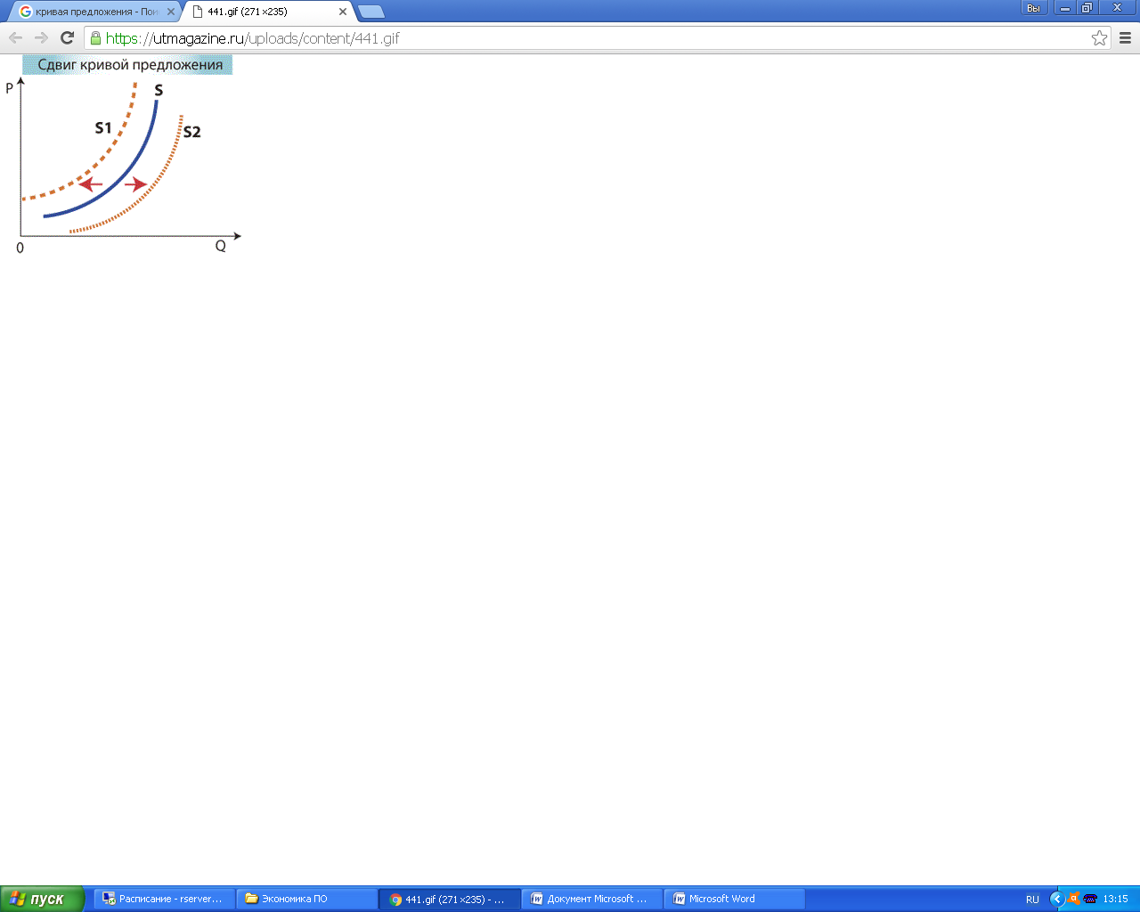Что означает сдвиг кривой спроса?

**Факторы, влияющие на кривую предложения**

**ПРЕДЛОЖЕНИЕ**

Снижение затрат при производстве товара возможно при Это позволит производителю выпустить больше товара на рынок. Рост затрат на единицу продукции ведет к .

Если цена на продукт, который еще не производился, но может быть запущен в производство, растет, то производитель . Действует закон стоимости –

Если производитель прогнозирует рост цен в будущем то он

**Тема 4. РЕКЛАМА**

**Реклама помогает современному человеку**

**Реклама** – это

|  |  |
| --- | --- |
| **Плюсы рекламы** | **Минусы рекламы** |
|  |  |
|  |  |
|  |  |
|  |  |
|  |  |

**Реклама является** мощным инструментом воздействия на людей.

Рекламная индустрия выработала различные **стратегии**, применяемые к различным группам покупателей:

**1. Апелляция к разуму покупателей** –

Пример рекламы:

**2. Апелляция к эмоциям** – осуществляется тремя способами:

а) популярность –

Примеры рекламы:

б) эффект стадности –

Примеры рекламы:

в) клятвенные заверения –

Примеры рекламы:

**3. Лозунги** –

Примеры рекламы:

**Тема 5. ПРЕДПРИЯТИЕ КАК ФОРМА ОРГАНИЗАЦИИ ПРЕДПРИНИМАТЕЛЬСТВА**

**Предприятие** – это

**Необходимыми условиями деятельности предприятия являются:**

1.

2.

3.

**Юридическое лицо** (в соответствии со ст. 48 Гражданского кодекса РФ) – это

**Организационно-правовые формы** предприятия в соответствии с Гражданским кодексом РФ:

Обычно эти формы разделяются на три типа, запишите их преимущества и недоставки:

|  |  |  |
| --- | --- | --- |
| **Тип предприятия** | **Преимущества** | **Недоставки** |
| Индивидуальное предпринимательство |  |  |
| Партнерство |  |  |
| Корпорация |  |  |

**Факторы создания предприятия:**

1.

2.

3.

4.

5.

**Классификация предприятий по размеру:**

Малые

Средние

Крупные

**Формы фирменной организации предприятий**:

**Организационно-экономические формы объединения предприятий**:

**Тема 6. ЧЕЛОВЕК НА РЫНКЕ ТРУДА**

**На рынке труда продают и покупают трудовые услуги. Люди стараются выгоднее обменять свою рабочую силу, знания, умения на заработную плату, выплачиваемую *________________________***

**Труд делится на:**

* ***- это***
* ***- это***

**Методы стимулирования труда:**

|  |  |
| --- | --- |
| **Метод** | **Описание** |
| **Заработная плата** |  |
| **Поощрения** |  |
| **«Участие в успехе»** |  |
| **Пенсионное стимулирование** |  |

**Заработная плата – Формы оплаты труда:**



**Размер зарплаты не может быть ниже**

**Факторы формирования заработной платы:**



**Заработная плата в условиях рыночной экономики рождается в соотношении на рынке труда.**

**Причины устойчивого различия в уровнях заработной платы:**



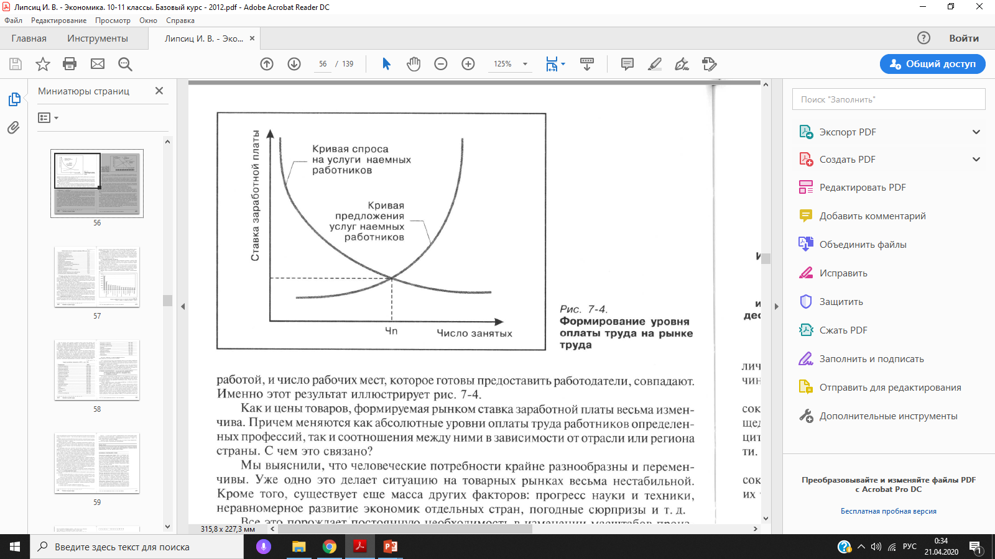

**Формирование уровня оплаты труда на рынке труда (описать график)**

**Работники при нарушении их трудовых прав используют разные организованные формы борьбы:**



**Профсоюзы (trade unions) –**

**Федерация независимых профсоюзов России (краткое название — ФНПР)**

|  |  |
| --- | --- |
| **Дата основания** |  |
| **Тип** |  |
| **Лидер** |  |
| **Официальный сайт** |  |

**Цель профсоюзов:**

**Задачи профсоюзов:**

**Права профсоюзов:**

**Функции профсоюзов:**

**Тема 7. КОНКУРЕНЦИЯ И МОНОПОЛИЯ**

**Конкуренция в широком смысле:**

1. **____ ____**
2. **____ ____**
3. **____ ____**

**Конкуренция выступает как ____ ___ _**

**Цели конкуренции:**

**1.**

**2.**

**3.**

**Сравнительные черты видов конкуренции**

|  |  |  |
| --- | --- | --- |
|  | **Внутриотраслевая конкуренция** | **Межотраслевая конкуренция** |
| **Субъекты** |  |  |
| **Объекты** |  |  |
| **Предпосылки** |  |  |
| **Результат** |  |  |

**Формы конкуренции**

|  |  |
| --- | --- |
| **Функциональная** |  |
| **Видовая** |  |
| **Предметная** |  |

**В зависимости от способа поведения фирм на рынке конкуренция проявляется в виде двух основных методов:**

1. **Ценовая конкуренция – это ____ ____ __________**

**Типы:**



1. **Неценовая конкуренция – это ____ ____ ___ _**

**Включает в себя:**

**1.**

**2.**

**3.**

**4.**

**Типы:**



**Признаки рынка**

|  |  |
| --- | --- |
| **Совершенная конкуренция (свободная)** | **Несовершенная конкуренция** |
|  |  |
|  |  |
|  |  |

|  |  |
| --- | --- |
| **Виды несовершенной конкуренции** | **Содержание** |
|  |  |
|  |  |
|  |  |

**Сравнительная таблица рыночных ситуаций**

|  |  |  |  |  |
| --- | --- | --- | --- | --- |
| **Основные черты рыночной ситуации** | **Рынок свободной конкуренции** | **Рынок несовершенной конкуренции** | | |
| **Чистая монополия** | **Олигополия** | **Монополистическая конкуренция** |
| **Количество фирм, производящих продукцию** |  |  |  |  |
| **Тип продукции** |  |  |  |  |
| **Контроль над ценой** |  |  |  |  |
| **Степень сложности входа в отрасль** |  |  |  |  |